 **«Почему ребенок плохо ведет себя в детском саду»**

**Что делать родителям, если ребёнок плохо себя ведёт в детском саду?** Прежде всего, не игнорировать замечания воспитателя. Понятно, что после рабочего дня, когда уставший родитель приходит за любимым чадом в детский сад, любая подобная информация воспринимается в штыки. Ближе к вечеру дети тоже устают и уже не так активны; к тому же сам приход родителей дисциплинирует их, поэтому картина абсолютно мирного поведения дочери или сына никак не вяжется с рассказами воспитательницы о том, что ребенок вел себя ужасно: бегал, дрался, заводил остальных ребят.

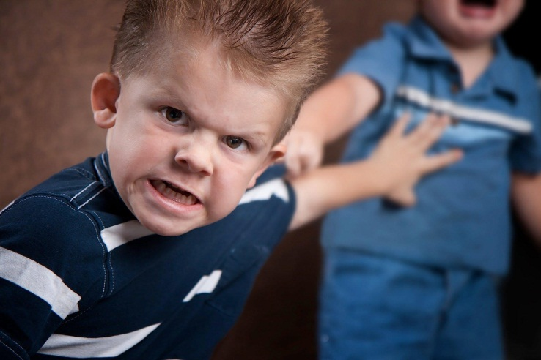 **В чем может выражаться плохое поведение детей в детском саду?**

-нарушение режима дня;

-присвоение чужих вещей и ложь;

-агрессивное поведение в отношении сверстников и персонала ДДУ;

-умышленное причинение физического вреда себе или окружающим;

-частый плач и истерики;

-умышленная порча имущества детского сада.

**Как оценить объективность слов воспитательницы?** Обычно на группе работает два воспитателя и одна нянечка. Если все взрослые едины во мнении насчет поведения ребенка, значит, действительно есть повод серьезно задуматься об этом. Если же одна воспитательница хвалит, другая ругает – тогда можно не так волноваться: возможно, педагог просто не смог найти подход к ребенку. Но и в таком случае нельзя оставлять проблему без внимания: надо помочь воспитателю понять малыша, рассказать об особенностях его характера.

**Первый шаг к перевоспитанию маленького озорника:** сначала нужно попытаться понять мотивы негативного поведения ребенка, а это не так легко. Придется обратиться за помощью к воспитательнице: попросить ее пристально последить за малышом в течение нескольких дней и отметить, на какое время дня приходится пик неуправляемого поведения ребенка.

* Если он не слушается по утрам, возможно, он не высыпается.
* Во время занятий – значит, у него совершенно отсутствует усидчивость или интерес к заданиям.
* На прогулке – нет навыков общения с детьми, не приучен играть в спокойные игры.
* После сна – не успевает отдохнуть: не засыпает сразу или не спит вовсе.
* Получает замечания во время приема пищи – не привита культура поведения за столом.
* Ребенок может быть раздраженным и непослушным из-за того, что быстро устает в детском коллективе
* Еще один повод для непослушания малыша: обычная детская ревность. Дома все внимание уделяется ему одному – в группе детей много: воспитательница не может все время смотреть только на него. Лучший способ заставить ее это делать – вести себя плохо: и чем хуже, тем чаще она будет к нему обращаться. А в конце дня он и вовсе будет героем: с его родителями воспитательница будет разговаривать особенно долго.

**Чаще всего причину плохого поведения надо искать не в саду, а дома!**

* излишняя строгость родителей: дома за любые провинности ребенок наказывается физически – шлепком или ремнем; воспитательница может воздействовать только словами – этого он не боится и наслаждается своей безнаказанностью.
* или наоборот, вседозволенность (отсутствие правил поведения, потакание ребенку во всем)
* воспитание ребенка по типу «кумира семьи»
* частые ссоры, скандалы родителей, пагубные привычки последних,
* отсутствие режима дня, полноценного питания и другие негативные факторы.

Если ни одна из возможных причин не подходит, вы пересмотрели все возможные варианты, но так и не нашли никаких видимых поводов: дома все хорошо, нет никаких претензий и к работникам детского сада – они хорошо смотрят за ребенком. Но все-таки малыш периодически или постоянно ведет себя из рук вон плохо, и воспитатели нисколько не сгущают краски: это правда! Можно махнуть рукой и сказать: «Перерастет!» Вполне вероятно, что так и будет: малыш, став старше, поймет, чего от него добиваются взрослые, и станет вести себя совсем по-другому. Но есть и другой сценарий развития действия: ребенок перейдет в школу с теми же привычками капризничать, не слушаться, озорничать. Вот тогда с ним станет еще сложнее: при таком поведении ученика наивно ждать от него особых успехов в учебе – ему будет трудно проявить свои способности, поскольку вся его энергия будет уходить на «борьбу» со школьной дисциплиной. Поэтому лучше избавиться от этой проблемы до школы.

Дети никогда не скрывают свои эмоции: если им плохо, они не могут вести себя хорошо. И долг родителей сделать все для того, чтобы им везде было комфортно: и дома, и в детском саду!

**Методы коррекции плохого поведения**

Борьба с плохим поведением ребенка должна быть направлена, в первую очередь, на устранение его причины. Таким образом, родители должны сначала пересмотреть методы и приемы семейного воспитания.

Каждый проступок ребенка должен обговариваться, причем не следует строить воспитательные беседы как монолог, важно дать ребенку возможность высказаться и объяснить свое поведение. Родители должны сформировать у ребенка модель адекватного поведения. Это можно сделать с помощью чтения сказок и рассказов с воспитательным уклоном, в ходе игр и искусственного создания воспитательных ситуаций.

Ни родители, ни воспитатели не должны потакать капризам ребенка, каждый проступок должен сопровождаться соизмеримым с ним наказанием, но и не стоит при этом кричать и ругаться. Спокойно объясните малышу, чем вы недовольны и какое наказание его ждет. Подчеркните тот факт, что вы наказываете его не потому, что не любите, а потому что он плохо себя вел.

**Научитесь находить общий язык с ребенком, воспитывайте его в атмосфере любви и доброжелательности − это самый эффективный способ борьбы с плохим поведением.**